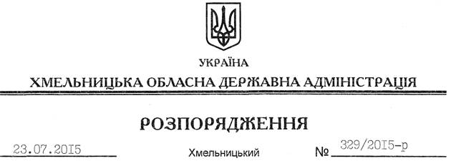

Про скасування розпорядження голови Хмельницької райдержадміністрації від 30.06.2015 № 319/2015-р

На підставі статей 6, 33, 39, 43 Закону України “Про місцеві державні адміністрації”, з метою усунення порушень вимог чинного законодавства:
Скасувати розпорядження голови Хмельницької районної державної адміністрації від 30.06.2015 № 319/2015-р “Про внесення змін до розпорядження голови райдержадміністрації від 02.06.2015 № 268/2015-р”.

Голова адміністрації М.Загородний

